HISTORIA DEL HINDUISMO

INTRODUCCIÓN:

El hinduismo (¡Ojo, sin acento!) es la religión más importante de la India: casi un 80% de sus habitantes se reconoce hindú. Sus más de 900 millones de seguidores a nivel mundial hace de ella la 3ª religión más grande del mundo.
Cuando los arios llegaron al fértil valle del río Indo, el nombre sánscrito como llamaban a este río era Sindhu, que significa simplemente “Río”. Así fue llamado durante mucho tiempo, hasta que llegaron los invasores persas, que incapaces de pronunciar este nombre, lo llamaban Hindú y posteriormente los griegos Indo. De aquí viene la palabra hindú e hinduismo, aunque hay que decir que muchos hindúes prefieren llamar a su religión con el término Sanatandharma, que significa “Verdad eterna”.
No es fácil definir al hinduismo ya que es algo que va más allá de una mera filosofía o religión: es todo un estilo de vida que culturalmente se ha ido enriqueciendo conforme se desarrollaban las sociedades hindúes. Esto deriva a que en la actualidad dentro del término hinduismo quepan toda una multitud de doctrinas, cultos y sectas, muchas veces opuestas entre sí según la zona geográfica o rama hindú practicada. Así hay quien la entiende como pura filosofía metafísica y hay quien por el contrario cree en todo tipo de demonios; hay quien cree en un Dios únicoy quienes creen en multitud de ellos; hay quien cree que no se debe matar ni a la más pesada mosca y hay quienes practican sacrificios sangrientos, e incluso sectas que asesinan en nombre de la religión; hay quienes rechazan todo lo material y corpóreo y los hay que hasta utilizan los templos para practicar la prostitución sagrada.
Suele afirmarse que el hinduismo cuenta con unos 33000 dioses, ya que todo lo que tiene vida es sagrado y adorado. Pero no deja de ser menos cierto que no todos los hindúes adoran a todos los dioses, e incluso podríamos afirmar que se tiende a un cierto monoteísmo a nivel personal. El motivo es que hasta los tres principales dioses, conocidos como la Trinidad hindú o Trimurti: Brahma, Vishnú y Shiva, están formados por una misma sustancia, el «Brahmán», del que también procede el Universo.
A pesar de tanta pluralidad y divergencia, hay puntos comunes: la literatura religiosa india, que más tarde explicaremos: Vedas (la más importante, al menos algunas de sus partes), Epopeyas y Puranas; el carácter sagrado e intocable que conceden a las vacas; la reencarnación y todo lo que la rodea; y que en el fondo, todos los dioses son como muchos aspectos de una única realidad divina.
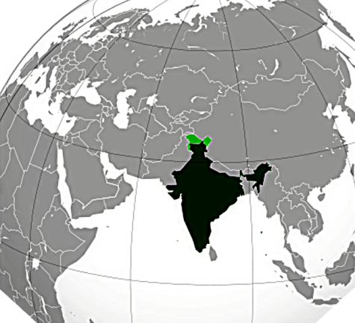

PRINCIPALES CREENCIAS Y DIOSES:

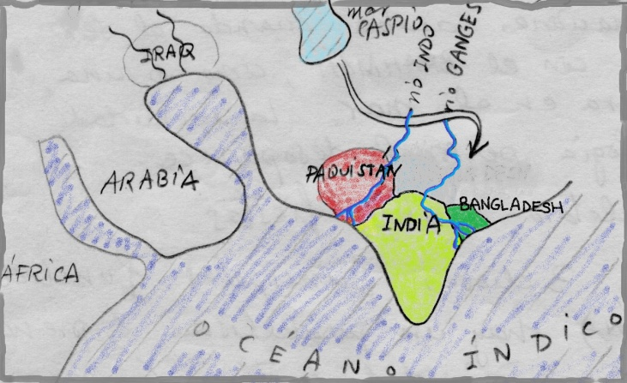

Tal y como veremos en el siguiente apartado, tras la época dravídicase formaron dos civilizaciones muy importantes en torno a los ríos Indo y Ganges. Pasan los años y hacia el año 2000 a.C., la civilización del Indo desaparece y los indios se ven forzados a migrar hacia el mar Caspio, llegando finalmente hasta el río Ganges. Al juntarse ambas civilizaciones aparece el hinduismo y sus primeros textos sagrados, los Vedas.
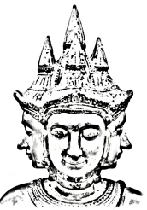
+ Dioses vedas: Para unos, su origen es resultado de la suma de las creencias de los pueblos que migraron a la India más las de los pueblos de allí, aunque para otros, el hinduismo fue anterior a todo esto. Sea como fuese, al final acabaron plasmados en los escritos que conocemos como Vedas.
Se sabe que en un principio los hindúes pensaban en estos dioses bajo forma humana o animal, lo que no se sabe es si ya desde el principio se les veneraba con estatuas humanas o animales, o si esto fue posterior.
Con el tiempo, los dioses fueron cambiando de funciones o propiedades e incluso ganando o perdiendo popularidad, según el caso; y los brahamanes (los sacerdotes que intermediaban entre los dioses y los hombres) acabaron siendo los únicos que podían hacer ritos para los dioses. Como resultado, el pueblopierde el trato cercano que hasta entonces podía tener con los dioses. Quizá como contrapartida, empiezan a aparecer estatuas, pinturas, grabados, etc. de los dioses.

+ Dioses épicos:Dos grandes epopeyas de la literatura india facilitaron el trato cercano con los dioses: el Ramayana (libro épico protagonizado por el héroe Rama) y el Mahabharata (libro moral protagonizado por el dios Krishna). Aunque aparentemente sólo hablan de unos héroes y sus hazañas, es de destacar la influencia de los dioses para que alcanzaran tales proezas. Con ellas, la historia de los dioses se va enriqueciendo y estos héroes pasaron a formar parte de la religión popular hindú.

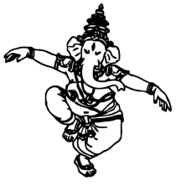
+ Dioses puranas: Conforme la sociedad india fue creciendo, aparecen nuevos dioses y diosas, y se establece una jerarquía entre ellos, con funciones más estructuradas.
Esto no quita para que también se produjese la fusión de varios dioses o sus cualidades en uno sólo. Por ejemplo el dios Veda Vishnú fue identificado tanto como Vasudeva como Krishna y quizá ocurrió otro tanto con sus 10 encarnaciones principales.Más tarde, a Krishna se le asimila una flauta de pastor y le son atribuidos muchos poemas y leyendas. Al mismo tiempo, Shiva, que sólo era un dios de la fertilidad, pasa a ser tan importante como Vishnú. Vishnú y Shiva forman tríada con Brahma, y éste, a pesar de su gran prestigio, apenas es adorado en comparación a los otros dos.
No será hasta el S. IV-V d.C que todos estos dioses con sus mitos y leyendas, genealogías e instrucciones religiosas, sean incorporados formalmente en los Puranas (historias antiguas). Resultado de esta formalización, fue la posterior aparición de otros muchos dioses. Finalmente, este impulso de la mitología hindú se vio apoyado por el desarrollo del Tantrismo, con su culto a Shiva y a la diosa Shakti.
Mas no pensemos que esta energía creativa fue algo del pasado. En 1960 apareció en el norte de la India la diosa Santoshi Mata, con toda una mitología y leyendas incorporadas.

EVOLUCIÓN HISTÓRICA:

Los orígenes culturales de la India debemos remontarlos a los dravidios, pueblo de tez moreno oscura que deja su huella en el arte y pensamiento posterior, como se sabe por estos textos en verso de carácter histórico, poético y religioso.
Más tarde, aunque hablamos de antes del 3000 a.C. nos encontramos a los arios, pueblo nómada y guerrero del Asia central que hablaban el Sanscrito. Estos emigraron lentamente con sus rebaños desde la Meseta de Pamir hacia la Meseta de Irán, para acabar asentándose en Media y Persia, tomando finalmente contacto con las civilizaciones del valle del río Indo hacia el 2500 a.C.Pasado un tiempo, hacia el 1800 a.C., arrasan con las civilizaciones del Valle del Indo, matando y esclavizando a sus habitantes, y destruyendo sus ciudades. Esto supuso el fin del desarrollo económico de la región, por lo que sólo la parte de la India que estaba fuera del contacto con los arios, el sur y el centro del subcontinente, pudo crecer cultural y comercialmente.
Tras la invasión y destrucción aria, en el S.VI a.C. aparece en acción Darío I, rey de Persia e invade el Valle del Indo. Tras él, llega Alejandro Magno en el 327 a.C., elimina el imperio persa e instaura el imperio de los griegos. Pero al morir Alejandroen el 323 a.C., su imperio se disgrega y la India pasa a ser gobernada por el rey MahapadmaNanda. En el 320 le destrona ChandraguptaMaurya fundando el conocido como imperio Maurya, el primer imperio unificado en la India.
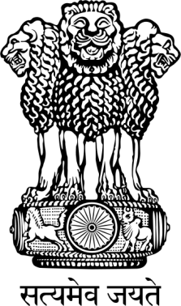
Llegamos al año268 a.C. Aparece Ashoka el Grande, quien abraza el budismo e inicia una política de respeto, no-violencia y tolerancia religiosa. Tan importante fue su política que el Escudo actual de la India es el capitel del gran Palacio que hizo construir en su ciudad, Pataliputra. Pero fue este privilegio al budismo por encima de sus creencias tradicionales, el que hizo que la sociedad hindú se sintiese molesta y acabara con este imperio. Así, ya con la dinastía Sunga, en el 184 a. C. comienza una dura persecución contra el budismo y se produce el resurgir del Brahamanismo.
Entre el 200 a.C. y el 1000 d.C. hay una serie de divisiones en la India, en su centro, noroeste y sur, animadas por políticas independientes. Entre las muchas dinastías que hubo en este periodo, la Gupta fue una de las más destacables. En el 1021 d.C. el musulmán Mahamud de Gazna comienza la invasión islamita, pretendiendo que toda la India se convirtiese al Islam. En el 1525 d. C. llega el imperio del Gran Mogolcon Babur a la cabeza, quien a diferencia de los anteriores es musulmán y suní,aunque sumamente tolerante con toda manifestación religiosa. Este dominio musulmáncomenzará a declinar hacia el 1600 d.C., con la llegada de los franceses, portugueses y, sobre todo, ingleses con el propósito de establecer relaciones comerciales y políticas con la India. Finalmente, fue la tiranía del emperador musulmán Aurangzeb, muerto en 1707, la que llevó a que los británicos, junto a líderes religiosos hindúes quevieron derruirsus templos, poco a poco se hiciesen nuevamente con el control y acabasen dando fin al imperio Mogol el año 1858 d.C.
En 1877 la India pasa a ser Imperio, pero de la corona británica. Posteriormente comenzarán a escucharse voces pidiendo la independencia de los ingleses. Pero habrá que esperar hasta 1947, tras la segunda Guerra Mundial, para que se le concediese, aunque a un precio caro y con mucha sangre de por medio: quedó dividida en dos estados, la Unión India, hinduista, por un lado y Pakistán, mayoritariamente musulmana, por otro.

EXPANSIÓN DEL HINDUISMO:

Con la llegada de los europeos en el siglo XVIII d.C., muchos hindúes se sintieron fascinados por el cristianismo y la figura de Jesús. Ante este cambio inesperado, surgieron una serie de pensadores que marcaron la evolución del hinduismo y su difusión por el resto del mundo:
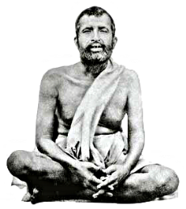
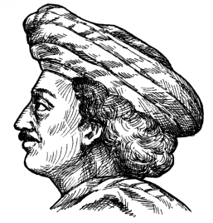
+Rammohun Roy (1772-1833): Inspector de Hacienda de Bengala occidental que fundó el BrahmoSamaj, un monoteísmo que rinde culto a un único Dios absoluto. PredicabaRammohun que lo mejor del cristianismo no aportaba nada nuevo que no enseñase ya el hinduismo. Promovió que los hindúes profundizasen en su fe, quiso reformar el sistema de castas y defendió el derecho de las mujeres.
+Sri Ramakrishna (1836-1886): Filósofo y místico que afirmaba que Dios es el mismo en todas las religiones, y que tanto se había manifestado en Jesús como en Rama o Krishna. Promovió el monacato, la enseñanza y las misiones.
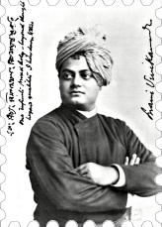
+Vivekananda (1863-1902): En 1893 consiguió ilusionar a muchas personas no hindúes con el hinduismo y las verdades compartidas con todas las religiones en el Parlamento Mundial de las Religiones de Chicago. Enseñó lo importante que podía ser el hinduismo para el mundo moderno.
Tras estos grandes pensadores surgieron muchos otros que crearon otras muchas nuevas ramas, como Ghanshyama, conocido como SwamiNarayan (1781-1830) un gran líder religioso que exportó el hinduismo a África y Europa, construyendo hospitales y ayudando a los pobres; Sai Baba (muerto en 1918) quien introdujo en el hinduismo elementos del Islam y cuyas enseñanzas del amor y el perdón calaron en occidente; o Mahatma Gandhi (1869-1948), que aunque no predicó el hinduismo, lo dio a conocer en la grandeza de su figura y su defensa de la no-violencia.

HINDUISMO Y CIENCIA:

El hinduismo no sólo se ha expandido, sino que su esencia ha impregnado muchos de los campos del saber, algunos de los cuales, incluso han llegado hasta nosotros.
Es cierto que son muchísimos los aspectos que podrían ser tratados y comentados. Tan sólo vamos a destacar unos pocos, por su familiaridad:

- Ayurveda: Este término hindú que significa “Ciencia de la vida” y que es descrito en el Mahabaratha como el quinto Veda, se dice que fue enseñado por Dhanwanrati a su alumno Susruta hacia el año 3000 a.C.
Basado en hierbas y raíces está gozando de gran expansión por su naturalismo y falta de efectos secundarios indeseados.

-Matemáticas: Mucha gente desconoce que nuestro sistema numérico de la escala decimal se inventó en la India: su grafía es la forma abreviada de la primera letra hindú que designa a un determinado número del 1-9. Y el 0 es dibujado con la primera letra sánscrita de la palabra ‘Shunya’ (Vacío). Fueron los árabes quienes así lo aprendieron en la india y transmitieron a Europa.

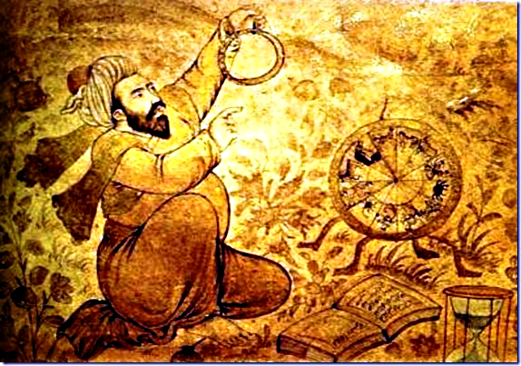
También sobresalieron desde muy temprano en otras áreas como la cirujía (el sabio Susruta); medicina (el sabio Atreya como padre de la medicina sistemática); álgebra y aritmética (el sabio Bhaskaracharya escribió el SiddhantaShiromani hacia el 1150 d.C. donde ya divide 1 minuto en 60 sg.); geometría (en el 2.000 a.C. se escribe el SuryaSiddhanta, libro de trigonometría que ya emplea senos de arcos y otros teoremas anteriores en el tiempo); astronomía (el Aryabhateeyaya habla de la tierra redonda flotando en el espacio o el SiddhantaSiromani que habla de la gravedad ¡casi 1000 años antes de Newton!); física y química (PakudhaKatyayana ya hablaba por intuición de la existencia de los átomos, antes de Demócrito y supieron extraer ácidos, sales y álcalis); arquitectura (desde muy antiguo diseñaron y planificaron ciudades, jardines, presas, etc. De ellos aprendieron mucho los árabes); arte de la guerra (en el aspecto naval, el Dhanur Veda ya es comentado en el Mahabharata y el Agni-Purana, y en el terrestre tenían infantería, caballería, carruajes y elefantes); filosofía (véase en el apartado ‘Un poco de todo’); música; pintura y escultura.

A tener en cuenta: - India no tiene “H”. Hindú e hinduismo sí. - Hinduismo se escribe sin acento. - Los habitantes de la India son llamados ‘indios’, sean hindúes o no.
Es de notar el parecido tan grande que guarda la Trimurti con el Misterio de la Santísima Trinidad cristiana: 3 personas (Padre, Hijo y Espíritu Santo) son 1 único Dios. Para los hindúes la trimurti es una única divinidad, sólo que manifestada con tres apariencias y funciones diferentes: Brahma crea los mundos y el tiempo (kalpa); Vishnú mantiene el Universo y rige sus leyes; Shiva destruye el Universo al final de cada kalpa, este vuelve a renacer y así eternamente. Según una bonita tradición, Santo Tomás, uno de los 12 apóstoles, llegó predicando hasta la India. Esto pudo derivar en que la Trimurti se configurase con especial fuerza y peculiaridad al escuchar hablar a Tomás del Misterio Trinitario.
De las primeras referencias de adoración de estatuas que se conocen las tenemos en el S. V a. C con los Yakshas (espíritus de los árboles) y Nagas (serpientes).
El capitel fue erigido por Ashoka en el lugar donde Buda predicó por primera vez. Los 4 leones simbolizan el poder, el coraje y la confianza; a sus pies hay 4 animales entre la rueda del Dharma: el león que guarda el norte, el elefante el este, el caballo el sur y el toro el oeste. Su lema se lee "SatyamevaJayate" y significa “Sólo la verdad triunfa”, lema que muestra el interés de la India por la paz mundial.
Posteriormente Pakistán también se dividió en dos países musulmanes: Pakistán y Bangladesh.
Así define el DRAE un álcali:(Del ár. hisp. *alqalí, y este del ár. clás. qily, sosa). 1. m. Quím. Hidróxido metálico muy soluble en el agua, que se comporta como una base fuerte.
Los antiguos conocían unos 90 puntos nerviosos del elefante que correctamente presionados conseguían que atacara, se sentase, moviese la trompa, anduviera o retrocediese, muriera, etc. Como curiosidad, gran parte de las victorias militares del genial estratega militar cartaginés, Anibal Barca, se debieron a su empleo de elefantes como medio de transporte e instrumento de ataque.

